**Информация к проекту решения о предоставлении разрешения на условно разрешенный вид использования земельных участков с кадастровыми номерами 54:02:010625:ЗУ1, 54:02:010625:ЗУ2:**

**Заявитель:** администрация Барабинского района Новосибирской области

**Земельный участок:**

адрес: Новосибирская область, Барабинский район, д. Квашнино

площадь: 2000 кв.м. и 1060 кв.м.

**Территориальная зона:** Зона застройки индивидуальными жилыми домами и ведения личного подсобного хозяйства (Жин)

**Запрос:** «амбулаторно-поликлиническое обслуживание(13.1)»

**Планируется:** амбулаторно-поликлиническое обслуживание

Схема № 1

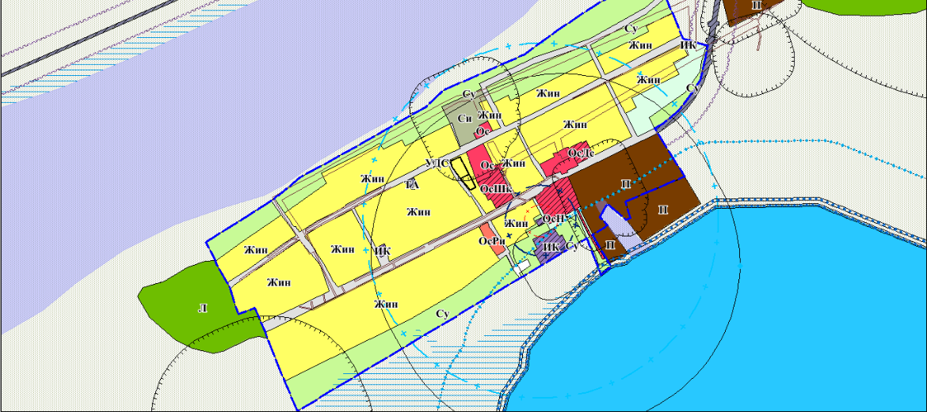

Схема №2

